**Fortessa:**

**הפעלת המכשיר:**

* לפני הדלקת המכשיר:
* קיימים שני מיכלים כך שאחד מכילPBS והשני הוא מיכל פסולת. יש לוודא שמיכל הפסולת ריק-במידה ולא, יש לשפוך את תוכן המיכל לכיור ובסיום להוסיף לו אקונומיקה ולחבר בחזרה למכשיר.
* בנוסף יש לוודא שמיכל הPBS מלא- במידה ולא, יש לקחת ג'ריקן שנמצא בחדר הסמוך, להוסיף לו בקבוק אחד של PBS (נמצא בארון בחדר שבו נמצא המכשיר) ולמלא במים עד לסימון שמופיע על הג'ריקן (את המים יש למלא מהקולונה שבחדר של אורלי). יש לוודא סגירה טובה , כדי שלא יכנס אויר למכשיר.
* על מנת להפעיל את המכשיר יש ללחוץ קודם על כפתור ההדלקה הירוק של משאבת הנוזלים (מתחת למכשיר) ורק לאחר מכן להדליק את המכשיר עצמו, (לחיצה על כפתור ירוק בצד המכשיר).
* בצד המכשיר קיים צינור עם מסתם כתום ויש להוציא ממנו נוזלים, לצורך כך נחבר את המסתם לצינור נוסף שנמצא בסמוך ואת הנוזלים לרוקן לתוך ביקר (אין צורך להוציא הרבה נוזל). לאחר מכן יש לשחרר מעט נוזלים דרך צינור נוסף בעל מסתם גלגלת, בסיום ההוצאה יש לסגור את הגלגלת עד הסוף.
* **יש לוודא שהמחט נמצאת בתוך מבחנת מים (אין להשאיר את המחט ללא מבחנה ואין להניח אותה בתוך מבחנת PBS)** בשלב הבא יש ללחוץ על כפתור Prime שנמצא על גבי המכשיר. בעת הלחיצה יש לוודא שמתרחשת יציאת בועות במבחנת המים שבה ממוקמת המחט. נבצע את הבדיקה הזאת 3 פעמים (המכשיר עובר לstandby בחזרה). במידה ולא יוצאות בועות מדובר בתקלה ויש להתריע על כך.
* דגש: המחט חייבת להיות ממוקמת במבחנת מים ולא PBS.
* יש להיכנס למערכת-על גבי מסך המחשב תופיע חלונית ובה יש לבחור בשם המעבדה: HendelA וללחוץ על OK.
* לאחר מכן יש לפתוח את תוכנת ה diva,ולודא כי המכשיר מחובר למחשב connected בצבע ירוק (במסך הימני למטה).
* יפתח חלון Browser ובו יש לעמוד על התיקיה הרלוונטית (לכל סטודנט יש תיקיה על שמו, במידת הצורך יש לפתוח תיקיה חדשה) ולבחור בראש החלונית באייקון של מחברת המהווה ניסוי. תן שם רלוונטי לניסוי.
* לאחר מכן נעמוד על המחברת ונבחר באייקון של מזרק (בתוך כל מזרק נוכל להכניס אופציות של מבחנות כך שכל מבחנה היא דוגמא אחת).

**קומפנסציה:**

* על מנת לבצע את הקומפנסציה יש להכין את המבחנות הבאות: מבחנת unstained – מבחנה רק עם בידים ללא כל נוגדן או צבען, ומבחנות כמספר הצבענים כשבכל מבחנה בידים ונוגדן מצומד לצבען יחיד (סיגנלים). (לפני הרצת כל מבחנה יש לבצע וורטקס).
* בעת פתיחת התוכנה באופן אוטומטי יפתח חלון cytometer. במידה והוא לא נפתח יש אפשרות ללחוץ בסרגל העליון של התוכנה על האייקון .
* 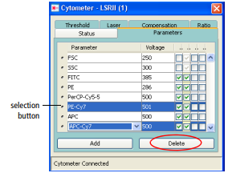בחלונית עצמה ניגש ללשונית Parameters ונבחר את הצבענים שבהם אנחנו משתמשים. יש למחוק כל צבען שלא יהיה בשימוש על ידי סימון השורה שלו ולחיצה על delete. (במידה והלשונית לא מופיעה נוודא שאנחנו עומדים על מבחנה ושהיא מסומנת בצד בירוק).
* בשורות שלFSC ו-SSC נסמן V באפשרויות של H,A,ו-W ובכל שאר הצבענים רק בLOG וב-A.
* בשלב הבא, נלחץ בסרגל העליון של התוכנה על Experiment🡪Compensation Setup🡪set compensation control, נבדוק שכל הצבענים הרצויים נמצאים ונלחץ על OK.
* כעת התקבל מזרק חדש עם מבחנות לכל אחת מדוגמאות הקומפנסציה, בנוסף במסך הימני של התוכנה נפתח גיליון עבודה עם לשוניות שונות, יש לוודא שקיימת לשונית עבור כל מבחנת קומפנסציה.
* כאשר נחליף את מבחנת המים במבחנת הדוגמא, נלחץ על כפתור RUN שעל המכשיר ועל כפתור LOW. שים לב כל עוד אנחנו במצב RUN תהיה שאיבה. בחלון הבקרה בשלב ראשון יש ללחוץ על acquire ולא על Record.
* **יש לוודא שבזמן ההרצה יהיו מעל ל200 אירועים לשנייה, רצוי מעל 800. אם יש פחות מידי אירועים לשנייה, ככל הנראה קיימת בעיה עם המבחנות (אולי יש סדק) או סתימה של המכשיר.**
* כאשר מריצים את מבחנות הקומפנסציה נאתר את אוכלוסיית התאים ונמקם עליה את הgate P1. בדוגמת הunstained נמקם את הגייט כך שבתוכו תהיה אוכלוסיית הבידים החיוביים- בדרך כלל נראה אותם כאוכלוסייה יותר צפופה וגדולה כמו שניתן לראות בתמונה הבאה.
* 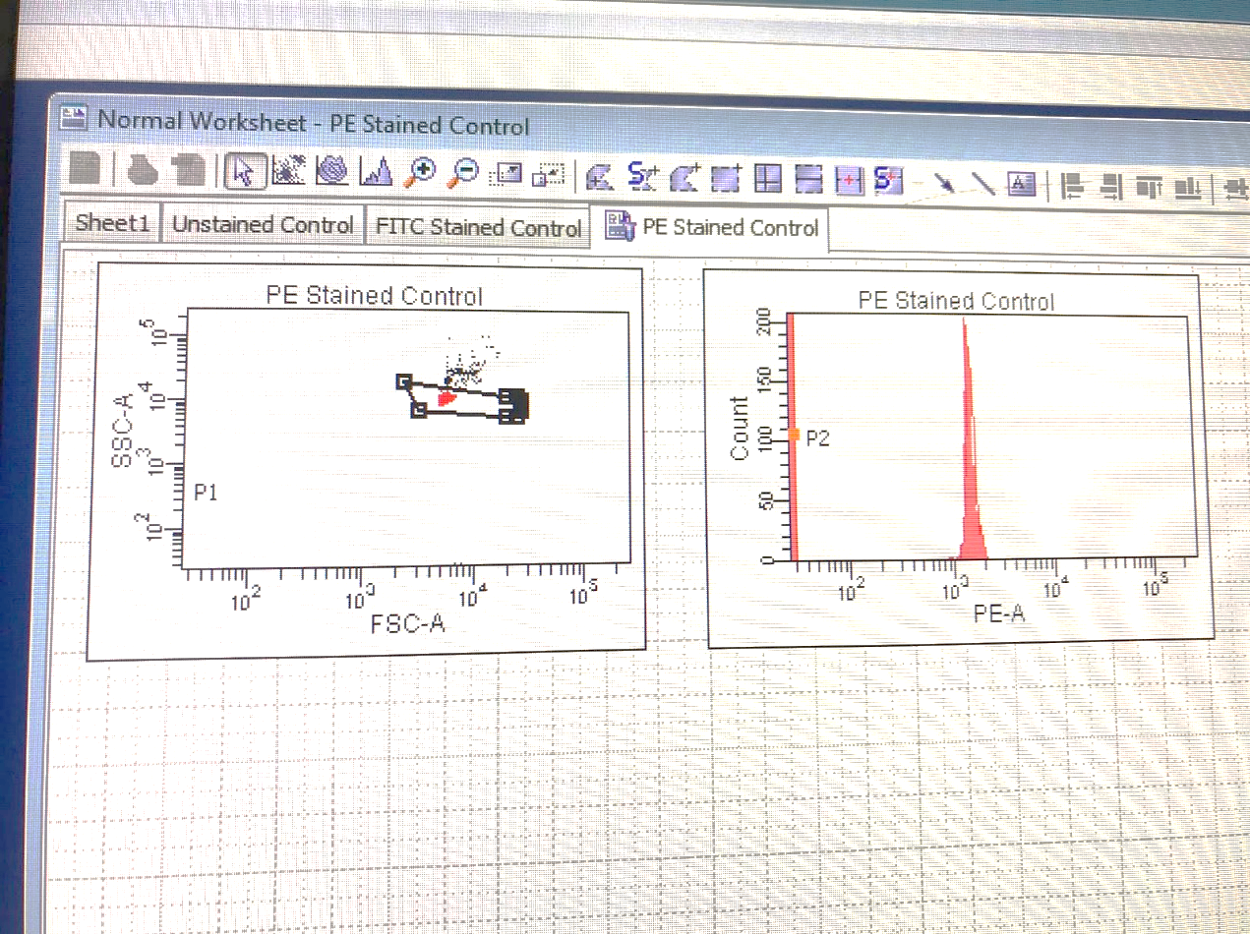

**Negative**

**Positive**

* במידה ואוכלוסיית התאים לא ממורכזת בגרף FSC/SSC נשחק עם ה- voltage של FSC ו-SSC (יש מקרים שבהם לא נראה את האוכלוסייה כלל ובמקרים אלה נוריד באופן משמעותי את ערכי ה- voltage של צירים אלה). במבחנת unstained נכוון כך שהסיגנל השלילי בכל הערוצים יהיה בסביבות 102 ונשאף שהסיגנל של דוגמאות הסיגנלים יהיה לפחות ב- . במידה והסיגנל גבוה או נמוך מדי ניתן לשנות את ה- voltage של הפלורופורים השונים בחלון cytometer. נעבור מבחנה אחרי מבחנה כשאנחנו נשארים על הלשונית של ה- unstained. **בלי להקליט**! נבחן מי הצבענים שפולשים (spillover) לדיטקטורים אחרים. ננסה לסדר כך הסיגנל בערוץ הראשי של צבען מסויים יהיה לגבוה לפחות פי 10 מהסיגנלים בערוצים שאליהם הוא פולש.

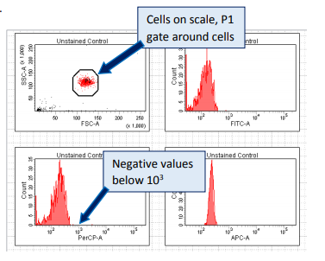

* לאחר כיוון כל הוולטאג'ים יש להריץ שוב את מבחנות הקומפנסציה והפעם ללחוץ על acquire ולאחר מכן על Record (במעבר ממבחנה למבחנה נלחץ על next tube) על מנת שנוכל לשמור את ההרצה ולחשב קומפנסציה על ידי המכשיר. המכשיר יקרא לשם כך 5000 אירועים.
* בסיום ביצוע הRecord לכל המבחנות נלחץ על: Experiment🡪 Compensation setup🡪 calculate compensation🡪 link and save
* כדי לראות את הקומפנסציה נעמוד על מבחנה אחת בתוך קובץ הניסוי ונראה בחלון cytometer בלשונית compensation את הערכים. כאשר הערכים גבוהים מאוד זה מעיד שקיימת השפעה של העירור של פלורופור אחד על פלורופור אחר כלומר, גם פלורופור אחר יתערער.
* על מנת לתת שמות לפלורופורים השונים בהתאם למרקר שאליהם הם מצומדים נלחץ על Experiment🡪Experiment Layout. לדוגמא : FITC=GFP.
* בסיום נעביר ל LOW ו standbyונחזיר מבחנת מים.

**קריאת דוגמאות:**

* לאחר ביצוע הקומפנסציה ומתן שמות לפלורופורים, נלחץ על next tube ותתקבל מבחנה חדשה לקריאה. נפתח מבחנות כמספר הדוגמאות שיש לקריאה ולכל אחת ניתן שם לפי הדוגמא הנבדקת.

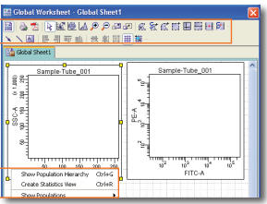

* לאחר שהכנו את המבחנות בbrowser נלחץ בחלון הימני על Global Sheet, נקבל גיליון חדש שבו נוכן להכין את הגרפים הרצויים לקריאה.
* בגיליון יש ליצור גרפים עבור כל הדוגמאות שנרצה לקרוא למשל CD7XCD5)). על מנת ליצור את הגרף עצמו יש ללחוץ על הכפתור המסומן בתרשים בריבוע אדום ולאחר יצירת הגרף ניתן למקום את הgates בהתאם (הגייטים האפשריים מסומנים בתרשים במלבן אדום)
* ניתן לבצע היררכיית gates המאפשרת הוצאת gate אחד מgate אחר. לצורך כך נלחץ לחצן ימני על הגרף שיכיל את הgate התחלתי ונבחר בShow population Hierarchy . יפתח סרגל ובו נעמוד על האפשרות all events, נבחר באפשרות של סימון gate בסרגל העליון ונתחום אם הgate הרצוי בגרף המתאים. ה gateהראשון שנוצר הוא P1. אם נרצה להוציא מתוכו gate נוסף, נעמוד עליו בסרגל ואז נתחום gate נוסף בגרפים שיצרנו. נוכל לראות שהgate החדש יוצא מתוך P1 וייקרא P2.
* 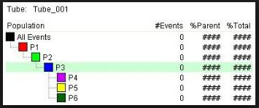 לאחר יצירת הגרפים ניתן לעבור לקריאת הדוגמאות.
* נגדיר את כמות האירועים הרצויים לקריאה בחלונית הacquisition. (בד"כ 10-20K)
* **נבצע וורטקס** טוב למבחנה הנבדקת, נמקם את המבחנה במעמד, נוודא שחזרנו למצב RUN ובשלב הראשון נלחץ על acquire data כדי לוודא שהכל רץ כמו שצריך. קרוב לוודאי שנצטרך לשנות את ה- voltage של FSC ושל SSC שיתאים לתאים ולא לבידים שקראנו קודם. שימו לב, לא ניתן לשנות voltage של הצבענים בתוכנית עם קומפנסציה.
* 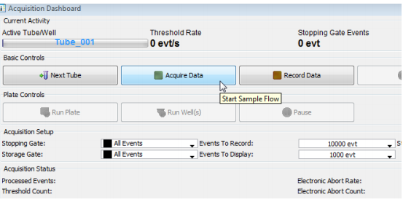לאחר שווידאנו שההרצה מתבצעת כמו שצריך ניתן ללחוץ על Record Data. (יש לוודא שהמכשיר נמצא במצב RUN).
* בסיום הרצת הדוגמא נלחץ על next tube לקריאת הדוגמא הבאה. (יש לעבור למצב LOW במעבר ממבחנה למבחנה כדי שלא תתבצע שאיבה מהירה מדי במבחנה החדשה).
* לאחר קריאת כל הדוגמאות יש לעבור ל.standby
* נבצע export. ע"י לחצן ימני על ה"מחברת" של הניסוי🡨 EXPORT 🡨 Export FCS files
* כדי לסגור את המכשיר יש להריץ clean במשך 5 דקות ולאחר מכן עוד 5 דקות הרצה של מים.
* בסיום יש לרוקן את מיכל הwaste ולמלא PBS
* נעביר את המכשיר למצב standby ו-LOW ונכבה את שני הכפתורים.